BÀI 7: THẾ GIỚI VIỄN TƯỞNG
Đọc – hiểu văn bản (3)
DẤU ẤN HỒ KHANH
(2 tiết)
– Nhật Văn –
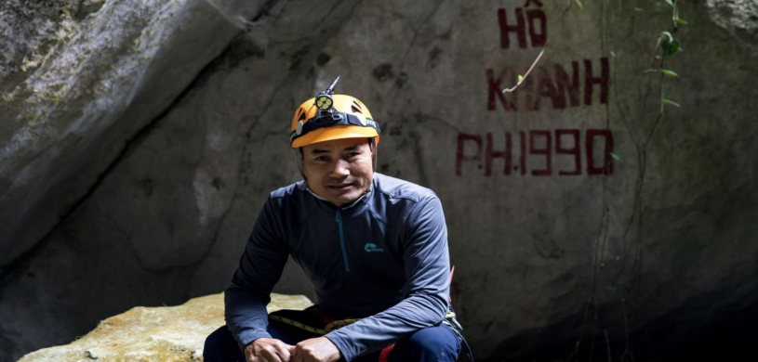 | 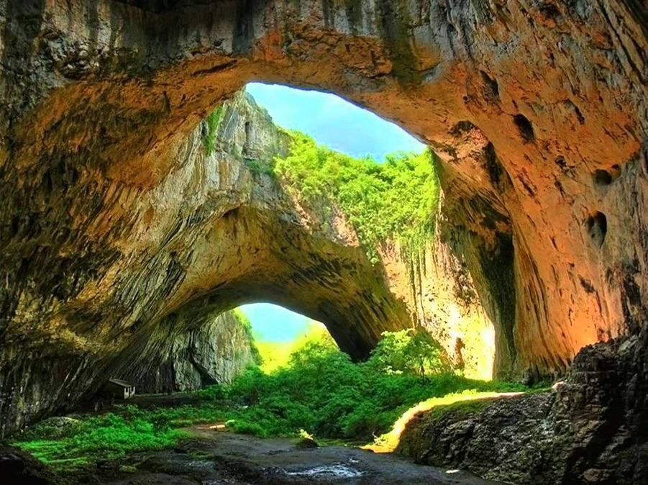

I. MỤC TIÊU
1. Về năng lực
* Năng lực chung
- Phát triển khả năng tự chủ, tự học qua việc xem video bài giảng, đọc tài liệu và hoàn thiện phiếu học tập của giáo viên giao cho trước khi tới lớp [1].
- Giao tiếp và hợp tác trong làm việc nhóm và trình bày sản phẩm nhóm [2].
- Biết thu thập và làm rõ các thông tin có liên quan đến vấn đề; biết vận dụng thông tin để
chỉ ra được một số giải pháp giải quyết vấn đề (ở cấp độ phù hợp với nhận thức và năng lực HS cấp THCS)[3].
* Năng lực đặc thù
- Hiểu được nhan đề của văn bản [4].
- Nhận biết được nội dung của văn bản [5].
- Nhận biết được vai trò của các chi tiết trong việc thể hiện nội dung của văn bản thông tin[6].
- Nhận biết được cảm hứng phiêu lưu và khám phá thế giới từ câu chuyện có thật của một người dân có đam mê, khát vọng[7].
- Nhận biết được những vấn đề đặt ra trong văn bản có liên quan đến suy nghĩ và hành động của bản thân[8].
2. Về phẩm chất: Biết khát vọng và ước mơ; có ý chí biến khát vọng, ước mơ tốt đẹp thành hiện thực.
II. THIẾT BỊ DẠY HỌC VÀ HỌC LIỆU
- Máy chiếu, máy tính, bảng phụ và phiếu học tập.
- Tranh ảnh, video về Hồ Khanh và hang Sơn Đoòng
- Các phiếu học tập (Phụ lục đi kèm).
III. TIẾN TRÌNH DẠY HỌC
1. HĐ 1: Xác định vấn đề (7’)
a. Mục tiêu: Tạo hứng thú cho HS, thu hút HS sẵn sàng thực hiện nhiệm vụ học tập của mình.
b. Nội dung: GV tổ chức cho học sinh xem video: Hồi ức về tìm thấy hang Sơn Đoòng
https://youtu.be/wJeByJDYOgk
HS xem video và trả lời các câu hỏi
GV kết nối với nội dung của văn bản đọc – hiểu.
c. Sản phẩm: Câu trả lời của HS, cảm nhận ban đầu về vấn đề đặt ra trong bài học.
d. Tổ chức thực hiện:
B1: Chuyển giao nhiệm vụ (GV)
- Trình chiếu video Hồi ức về tìm thấy hang Sơn Đoòng https://youtu.be/wJeByJDYOgk
B2: Thực hiện nhiệm vụ
HS xem video, quan sát và suy nghĩ, cảm xúc cá nhân về nội dung của video.
B3: Báo cáo, thảo luận
GV hỏi:
? Video đang đề cập tới nội dung gì?
? Nhân vật nào được nói tới trong video?
HS trả lời câu hỏi.
B4: Kết luận, nhận định (GV)
Nhận xét câu trả lời của HS, dẫn dắt để kết nối hoạt động hình thành kiến thức mới.
GV dẫn dắc vào bài mới: Kể từ khi được phát hiện, hang Sơn Đoòng đã khiến các chuyên gia, những người yêu hang động và đam mê du lịch khám phá ngỡ ngàng, choáng váng vì vẻ đẹp lộng lẫy của nó. Không chỉ rất lớn về quy mô, Sơn Đoòng còn sở hữu những điều kỳ bí, độc đáo và vẻ đẹp có một không hai. Người đã góp phần khám phá ra Sơn Đoòng chính là Hồ Khanh- một người dân địa phương với đam mê đi rừng, khám phá ra những hang động mới. Chúng ta sẽ cùng tìm hiểu về quá trình tìm ra hang động lớn nhất thế giới của người đàn ông ấy qua văn bản “Dấu ấn Hồ Khanh”.
2. HĐ 2: Hình thành kiến thức mới (68’)
2.1 Đọc – hiểu văn bản

I. TRẢI NGHIỆM CÙNG VĂN BẢN
Mục tiêu: [1]; [2]; [3]; [4]; [5]
Nội dung:
GV sử dụng KT chia sẻ nhóm để tìm hiểu chung về văn bản.
HS sử dụng sgk, phiếu học tập đã chuẩn bị ở nhà để thảo luận nhóm và tiến hành trả lời câu hỏi của giáo viên.
Tổ chức thực hiện |  |  | Sản phẩm
B1: Chuyển giao nhiệm vụ (GV)  a) Đọc văn bản  - Đọc lướt nhan đề, văn bản, quan sát hình ảnh để bước đầu nắm bắt được thông tin của văn bản.  - Đọc kĩ từng phần của văn bản:  + Đọc giọng to, rõ ràng và lưu loát.  + Nhấn mạnh vào những thông tin quan trọng như: phát hiện và khám phá hang Sơn Đoòng, hang động lớn nhất thế giới  - GV đọc mẫu đoạn 1  - Gọi 3 HS lần lượt đọc  - GV nhận xét, sửa chữa cách đọc của HS.  - HS chú ý các từ khó: thợ sơn tràng, địa mạo, thủy văn.  b) Thảo luận theo nhóm: Hoàn thành Phiếu học tập số 01 (03 nhóm)  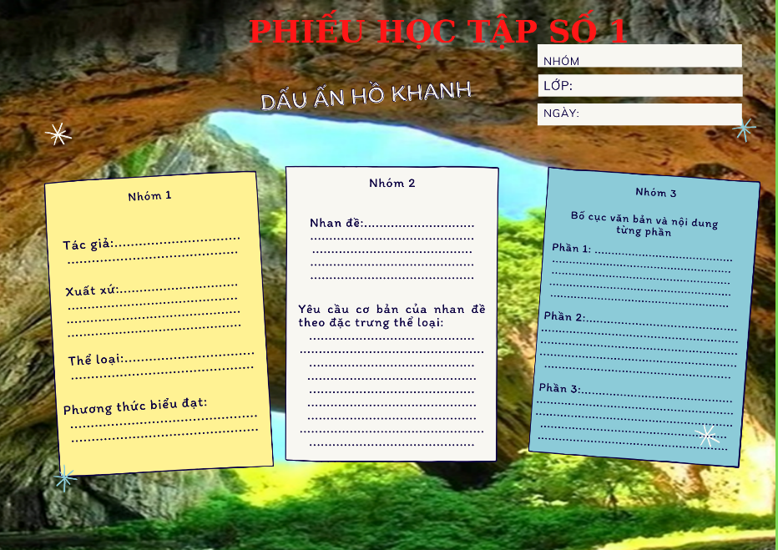  B2: Thực hiện nhiệm vụ  GV:  1. Hướng dẫn HS cách đọc.  2. Theo dõi, hỗ trợ HS (nếu cần).  HS:  1. Đọc văn bản, các em khác theo dõi, quan sát bạn đọc.  2. Giải thích một số từ khó  3. Xem lại nội dung phiếu học tập đã chuẩn bị ở nhà.  B3: Báo cáo, thảo luận  GV yêu cầu HS trả lời, hướng dẫn, hỗ trợ HS (nếu cần).  HS:  - Tổ chức trao đổi, trình bày nội dung đã thảo luận.  - HS khác nhận xét, bổ sung cho bạn (nếu cần).  B4: Kết luận, nhận định (GV)  - Nhận xét thái đọc tập qua sự chuẩn bị của HS bằng việc hoàn thành phiếu bài tập  - Chốt kiến thức, cung cấp thêm thông tin (nếu cần) và chuyển dẫn sang đề mục sau:  Văn bản “Dấu ấn Hồ Khanh” là văn bản thông tin về đề tài phiêu lưu, khám phá thế giới của một con người bình dị - Hồ Khanh. Vậy câu chuyện có thật này cụ thể như thế nào, chúng ta cùng nhau khám phá văn bản. |  |  | 1. Đọc văn bản, giải thích từ khó  2. Tìm hiểu chung  - Tác giả: Nhật Văn  - Xuất xứ: báo điện tử Quảng Bình, ngày 21/7/2014  - Thể loại: văn bản thông tin  - Phương thức biểu đạt: thuyết minh  - Nhan đề: những dấu ấn mà Hồ Khanh tạo nên. Nhan đề văn bản thông tin phải ngắn gọn, xúc tích, thể hiện được nội dung của văn bản.  - Bố cục: 3 phần  + P1: Từ đầu … “phát hiện ra những hang động đẹp.”  Giới thiệu chung về Hồ Khanh.  + P2: tiếp theo… “chuyến thử nghiệm hang Sơn Đoòng…”.  Dấu ấn Hồ Khanh trong công việc khám phá hang động.  + P3: còn lại  Đam mê phiêu lưu, khám phá của Hồ Khanh.
1. Giới thiệu chung về Hồ Khanh
Mục tiêu: [1]; [2]; [3]; [6]
Nội dung:
GV sử dụng KT đặt câu hỏi để tìm hiểu về nhân vật Hồ Khanh ở phần 1 văn bản.
HS làm việc cá nhân, làm việc nhóm để hoàn thành phiếu học tập và trình bày sản phẩm.
Tổ chức thực hiện |  | Sản phẩm
B1: Chuyển giao nhiệm vụ (GV)  - Thảo luận cặp đôi  - Giao nhiệm vụ:  + Hoàn thiện phiếu học tập số 2 (thời gian 3 phút)  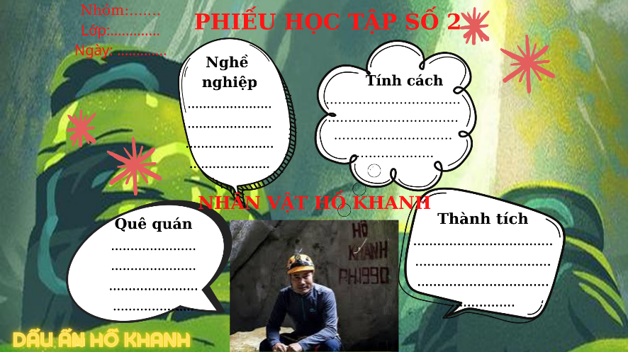  + Trả lời câu hỏi:  ? Tìm trong đoạn đầu của văn bản chi tiết thể hiện “Dấu ấn Hồ Khanh” trong công cuộc khám phá hang động ở Quảng Bình?  ? Đoạn này có phải là sa-po của văn bản thông tin này không? Vậy chi tiết thể hiện “Dấu ấn Hồ Khanh” có thể hiện được nội dung văn bản không?  Dự kiến tình huống khó khăn: HS gặp khó khăn trong câu hỏi của giáo viên.  Tháo gỡ: GV gợi ý HS bằng cách hướng dẫn các em đọc kĩ đoạn văn: “Nói đến du lịch Quảng Bình… và rất nhiều hang động ấn tượng khác.”  B2: Thực hiện nhiệm vụ  HS  - Quan sát những chi tiết trong SGK  - Đọc đoạn văn: “Nói đến du lịch Quảng Bình… và rất nhiều hang động ấn tượng khác.”  GV hướng dẫn HS chú ý đoạn 1 (đặc biệt là chi tiết: “Đó là Hồ Khanh, người phát hiện ra hang Sơn Đoòng và rất nhiều hang động ấn tượng khác.".  B3: Báo cáo, thảo luận  GV:  - Yêu cầu HS trình bày.  - Hướng dẫn HS trình bày (nếu cần).  HS:  - Đại diện một nhóm trình bày sản phẩm.  - HS còn lại theo dõi, quan sát, nhận xét, bổ sung cho nhóm bạn (nếu cần).  B4: Kết luận, nhận định (GV)  - Nhận xét câu trả lời của HS.  - Chốt kiến thức: Câu “Đó là Hồ Khanh, người phát hiện ra hang Sơn Đoòng và rất nhiều hang động ấn tượng khác. Chính là sa-po của bài viết và đã cụ thể hoá nhan đề bài viết. Chi tiết này giúp người đọc biết được dấu ấn của Hồ Khanh chính là việc phát hiện ra hang động lớn nhất thế giới.  - GV chuyển dẫn sang mục sau: vậy dấu ấn của Hồ Khanh được tác giả giới thiệu cụ thể như thế nào trong quá trình tìm kiếm, khám phá ra hang động, chúng ta cùng tìm hiểu ở phần tiếp theo. |  | - Quê quán: thôn Phong Nha, xã Sơn Trạch, huyện Bố Trạch, tỉnh Quảng Bình.  - Nghề nghiệp: thợ sơn tràng chuyên nghiệp.  - Tính cách: thích tò mò, khám phá.  - Thành tích: phát hiện ra hang Sơn Đoòng, nhiều hang động khác.
2. Dấu ấn Hồ Khanh trong công việc khám phá hang động
Mục tiêu: [1]; [2]; [3]; [6]
Nội dung:
GV sử dụng KT đặt câu hỏi, KT thảo luận cặp đôi để HS tìm hiểu về dấu ấn Hồ Khanh trong công cuộc khám phá hang động ở Quảng Bình ở phần 2 văn bản.
HS làm việc cá nhân, thảo luận cặp đôi để hoàn thành nhiệm vụ và báo cáo sản phẩm.
Tổ chức thực hiện |  | Sản phẩm
B1: Chuyển giao nhiệm vụ (GV)  GV gợi ý HS đọc lướt đoạn từ Song ấn tượng nhất đến hang động cao và rộng nhất thế giới  - GV đặt câu hỏi:  ? Thời điểm và sự kiện quan trọng nào đã làm thay đổi cuộc đời Hồ Khanh?  ? Vì sao các nhà khoa học lại tìm đến Hồ Khanh với vai trò là người dẫn đường khám phá Vườn quốc gia Phong Nha- Kẻ Bàng?  ? Nguyên nhân nào đã khiến Hồ Khanh dẫn đoàn thám hiểm hang động của Hoàng gia Anh vào cái hang đá lớn và kì lạ năm xưa? Kết quả của sự việc này ra sao?  ? Hồ Khanh có vai trò như thế nào trong quá trình khám phá ra Sơn Đoòng?  ? Qúa trình tiếp xúc với Hồ Khanh đã cho ông Hô-oát Lim-bơ, trưởng đoàn khám phá hang động Hiệp hội Hang động Hoàng gia Anh tình cảm gì với anh?  ? Em có nhận xét gì về trình tự thời gian khi giới thiệu quá trình khám Sơn Đoòng của Hồ Khanh?  ? Với dấu ấn Hồ Khanh trong hành trình phát hiện ra hang Sơn Đoòng, em có cảm nhận gì về câu chuyện của ông?  - HS tiếp nhận nhiệm vụ  B2: Thực hiện nhiệm vụ  HS: làm việc cá nhân, làm việc nhóm cặp đôi để hoàn thành nhiệm vụ học tập.  GV:  - Dự kiến KK: HS khó đưa ra nhận xét về nhân vật Hồ Khanh.  - Tháo gỡ KK bằng cách hướng dẫn học sinh chú ý vào nội dung câu chuyện có thật được hiện thực hóa bằng đam mê, khát vọng của nhân vật.  tính cách, đam mê trong công việc dẫn đến kết quả tốt của Hồ Khanh.  B3: Báo cáo, thảo luận  GV:  - Yêu cầu HS trình bày.  - Hướng dẫn HS trình bày (nếu cần).  HS  - Đại diện 1 nhóm lên trình bày sản phẩm.  - Các nhóm cặp đôi khác theo dõi, quan sát, nhận xét, bổ sung cho cặp đôi báo cáo (nếu cần).  B4: Kết luận, nhận định (GV)  - Nhận xét về thái độ làm việc, ý kiến nhận xét và sản phẩm của các cặp đôi.  - Chốt kiến thức: Từ một người thợ sơn tràng giỏi đi rừng, Hồ Khanh đã trở thành người dẫn đường số 1 với nhiều chiến tích, ghi dấu ấn vô cùng quan trọng trong quá trình khám phá hang động lớn nhất thế giới. Câu chuyện được tường thuật theo trình tự thời gian, giúp chúng ta hiểu rõ nội dung câu chuyện có thật về người đàn ông với đam mê khám phá, chinh phục thiên nhiên này.  Chuyển dẫn sang nội dung sau: Vậy điều gì đã giúp Hồ Khanh thành công như vậy? Chúng ta cùng tiếp tục tìm hiểu phần 3 của văn bản. | - Năm 1989, tình cờ phát hiện ra môt cái hang lớn với “bầu không khí mát mẻ lạ thường”.  - 2009, Hồ Khanh đã đẫn đoàn thám hiểm hang động của Hoàng gia Anh vào cái hang đá lớn và kì lạ năm xưa.  - Hồ Khanh đã trở thành người Việt Nam đầu tiên phát hiện ra hang Sơn Đoòng.
3. Đam mê phiêu lưu, khám phá của Hồ Khanh
Mục tiêu: [1]; [2]; [3]; [7]
Nội dung:
GV sử dụng KT đặt câu hỏi để tìm hiểu phẩm chất quan trọng để giúp Hồ Khanh thành công.
HS làm việc cá nhân để hoàn thành nhiệm vụ và báo cáo sản phẩm.
Tổ chức thực hiện |  | Sản phẩm
B1: Chuyển giao nhiệm vụ (GV)  - GV hỏi:  ? Vì sao Hồ Khanh đi rừng tìm kiếm những hang động?  ? Hồ Khanh thường tìm kiếm như thế nào?  ? Theo em phẩm chất quan trọng nhất để trở thành một nhà thám hiểm là gì?  ? Em cảm nhận như thế nào về sự yêu thích, đam mê khám phá đã giúp Hồ Khanh tìm ra hang Sơn Đoòng?  ? Em có mong muốn được phiêu lưu, khám phá thế giới không? Nếu được, em muốn mình sẽ đi đến những nơi nào?  - Giao nhiệm vụ cho HS  B2: Thực hiện nhiệm vụ  HS đọc vb và tìm chi tiết trong tác phẩm.  GV hướng dẫn HS tìm chi tiết (nếu cần).  B3: Báo cáo, thảo luận  GV yêu cầu HS báo cáo, GV nhận xét, đánh giá và hướng dẫn HS trình bày (nếu cần).  HS:  - Báo cáo sản phẩm của mình.  - HS khác theo dõi, nhận xét và bổ sung (nếu cần) cho bạn.  B4: Kết luận, nhận định (GV)  - Nhận xét thái độ và kết quả làm việc của HS  - Chốt kiến thức:  Với lòng yêu thích, đam mê đi rừng, Hồ Khanh đã chinh phục được thiên nhiên, tìm ra hang động lớn nhất thế giới, khiến cả thế giới sửng sốt về độ kỳ vĩ và vẻ đẹp tiềm ẩn của hang động tự nhiên này tại Di sản thiên nhiên thế giới Phong Nha – Kẻ Bàng. Từ thành công của Hồ Khanh – một con người bình dị có cảm hứng phiêu lưu và khám phá thế giới, chúng ta thấy rằng trong cuộc sống, khi có đam mê, có ý chí thì chúng ta sẽ biến ước mơ thành hiện thực. Với bản thân mỗi chúng ta cũng vậy, hãy cứ khát khao, cứ mơ ước, và để chính những khát vọng ấy nuôi dưỡng cho chúng ta động lực để vươn tới thành công.  - Chuyển sang nội dung sau |  | - Hồ Khanh đi rừng vì yêu thích, đam mê  - Anh thường vào rừng tìm kiếm, ghi nhớ thật chi tiết những nơi mình đã qua để dẫn đường cho các đoàn thám hiểm.  - Phẩm chất quan trọng của nhà thám hiểm chính là sự ham hiểu biết và say mê khám phá thế giới tự nhiên.
III. TỔNG KẾT (5’)
Mục tiêu: [3] ;[8]
Nội dung:
GV sử dụng KT đặt câu hỏi để khái quát giá trị nghệ thuật, nội dung và những điều rút ra từ văn bản.
HS làm việc cá nhân để trả lời câu hỏi của giáo viên.
Tổ chức thực hiện | Sản phẩm
B1 Chuyển giao nhiệm vụ (GV)  ? Nêu những biện pháp nghệ thuật được sử dụng trong văn bản?  ? Nội dung chính của văn bản “Dấu ấn Hồ Khanh”?  + Hãy rút ra cách đọc hiểu một văn bản thông tin.  B2: Thực hiện nhiệm vụ  HS suy nghĩ cá nhân và ghi câu trả lời ra giấy.  GV hướng theo dõi, quan sát HS làm việc cá nhân, hỗ trợ (nếu HS gặp khó khăn).  B3: Báo cáo, thảo luận  HS báo cáo kết quả làm việc cá nhân, HS khác theo dõi, nhận xét và bổ sung cho bạn (nếu cần).  GV hướng dẫn và yêu cầu HS trình bày, nhận xét, đánh giá chéo giữa các HS.  B4: Kết luận, nhận định  - GV nhận xét thái độ và kết quả làm việc của HS.  - Chốt nội dung phần tổng kết lên màn hình và chuyển dẫn sang nội dung sau. | 1. Nghệ thuật  - Kể sự việc theo trình tự thời gian, kết hợp miêu tả chi tiết, cụ thể.  - Giới thiệu về nhân vật và sự việc có thật liên quan đến nhân vật đó.  2. Nội dung  - Câu chuyện thật về Hồ Khanh đã phát hiện, khám phá ra hang Sơn Đoòng và rất nhiều hang động khác.  - Cho thấy được tầm quan trọng của đam mê, khát vọng; khi có ý chí, niềm đam mê và khát vọng sẽ biến ước mơ thành hiện thực.  3. Những điều rút ra từ tác phẩm  - Củng cố được những điều đã học về VB thông tin: nhan đề, nội dung cơ bản, vai trò của các chi tiết trong việc thể hiện nội dung đó.  - Hiểu được cảm hứng phiêu lưu và khám phá thế giới cũng có thể đến từ câu chuyện có thật của những con người bình dị đang sống quanh ta. Bằng ý chí, niềm đam mê, khát vọng, các em có thể biến ước mơ thành hiện thực.
2.2 Viết kết nối với đọc
Mục tiêu: [3]; [8]
Nội dung: Hs viết đoạn văn
Sản phẩm: Đoạn văn của HS sau khi đã được GV góp ý sửa.
Tổ chức thực hiện
B1: Chuyển giao nhiệm vụ (GV):
Viết đoạn văn (từ 5 – 7 câu) kể lại hành trình khám phá hang Sơn Đoòng của Hồ Khanh bằng ngôi kể thứ nhất.
B2: Thực hiện nhiệm vụ: HS viết đoạn văn, GV theo dõi, hỗ trợ (nếu cần).
B3: Báo cáo, thảo luận: HS đọc đoạn văn, những HS khác theo dõi, nhận xét…
B4: Kết luận, nhận định (GV)
- Nhận xét và chỉnh sửa đoạn văn (nếu cần).
- Chiếu (đọc) đoạn văn mẫu.
Đoạn văn mẫu:
Trong một lần tình cờ trú mưa khi đi rừng năm 1990, tôi đã lạc vào một hang động thật lạ và đặc biệt. Đứng trước cửa hang, tôi cảm nhận có một luồng gió mát lạnh thổi thốc từ trong hang ra, tiếng gió rít qua vách đá đến lạnh người. Trong một dịp gặp gỡ Howard Limbert, chuyên gia hang động của Hiệp hội hoàng gia Anh, tôi đã kể về cửa hang đặc biệt đó. Được sự động viên của ông ấy, tôi đã vào rừng và mò mẫm kiếm tìm. Đến năm 2009, tôi may mắn tìm lại được vị trí cửa hang tưởng chừng đã bị lãng quên. Đó chính là hang Sơn Đoòng, hang động lớn nhất thế giới.
3. HĐ 3: Luyện tập (10’)
a) Mục tiêu: Vận dụng kiến thức của bài học vào việc làm bài tập cụ thể.
b) Nội dung: HS hoạt động cá nhân làm bài tập của GV giao.
c) Sản phẩm: Đáp án đúng của bài tập .
d) Tổ chức thực hiện
B1: Chuyển giao nhiệm vụ: Giáo viên giao bài tập cho HS
- Trong bài 7, văn bản “Dấu ấn Hồ Khanh” và các văn bản “Cuộc chạm trán trên đại dương” và “Đường vào trung tâm vũ trụ” có gì giống và khác nhau?
B2: Thực hiện nhiệm vụ
GV:
- Hướng dẫn so sánh các văn bản trong bài.
- Hỗ trợ HS so sánh
HS:
- Liệt kê các chi tiết giống và khác nhau của các văn bản về thể loại, nội dung câu chuyện, chủ đề văn bản.
Văn bản  Nội dung so sánh | Dấu ấn Hồ Khanh | - Cuộc chạm trán trên đại dương  - Đường vào trung tâm vũ trụ
Chủ đề | Phiêu lưu, khám phá thế giới
Thể loại | - Văn bản thông tin | - Truyện khoa học viễn tưởng
Nhân vật | - Nhân vật và câu chuyện có thật | - Nhân vật tưởng tượng, không có thật

B3: Báo cáo, thảo luận:
- GV yêu cầu HS trình bày sản phẩm của mình.
- HS trình bày, theo dõi, nhận xét, đánh giá và bổ sung cho bài của bạn (nếu cần).
B4: Kết luận, nhận định: GV đánh giá bài làm của HS bằng điểm số.
4. HĐ 4: Vận dụng (5’)
a) Mục tiêu: HS vận dụng kiến thức bài học vào giải quyết tình huống trong thực tiễn.
b) Nội dung: GV giao nhiệm vụ, HS thực hiện nhiệm vụ.
c) Sản phẩm: Bài học mà HS rút ra sau khi đọc – hiểu xong văn bản “Dấu ấn Hồ Khanh”.
d) Tổ chức thực hiện
B1: Chuyển giao nhiệm vụ (GV)
GV hỏi:
? Nhân vật Hồ Khanh đã thực hiện được khát vọng và đam mê khám phá hang động của mình. Còn em, em có ước mơ gì? Em nghĩ mình sẽ phải trau dồi bản thân như thế nào để thực hiện ước mơ?
HS thực hiện phiếu học tập số 3
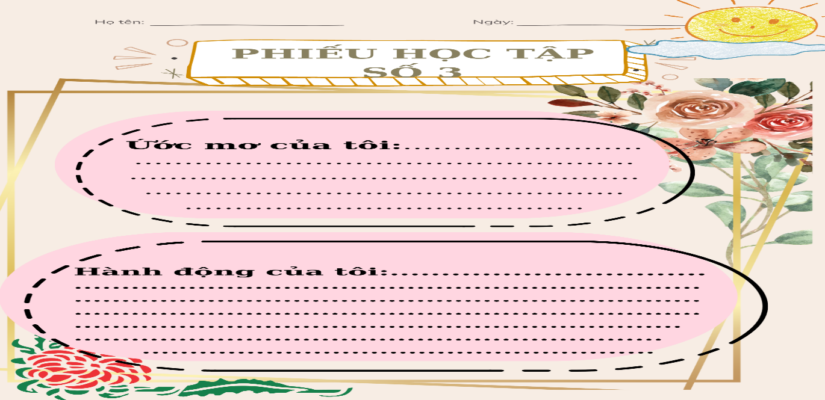
B2: Thực hiện nhiệm vụ
GV hướng dẫn HS thực hiện phiếu bài tập số 3
HS đọc, thực hiện yêu cầu của phiếu bài tập
B3: Báo cáo, thảo luận
GV hướng dẫn các em cách nộp sản phẩm (trả lời ngắn nếu còn thời gian, viết đoạn văn thể hiện hành động của em.
HS nộp sản phẩm cho GV qua hệ thống CNTT mà GV hướng dẫn.
B4: Kết luận, nhận định (GV)
- Nhận xét ý thức làm bài của HS (HS nộp bài không đúng qui định (nếu có).
- Giáo viên giao nhiệm vụ về nhà.
+ Đọc và học kĩ nội dung văn bản “Dấu ấn Hồ Khanh”
+ Giao phiếu học tập và yêu cầu HS đọc bài viết tham khảo: Thô-mát Ê-đi-xơn và màn trình diễn ánh sáng chuẩn bị cho bài viết.
